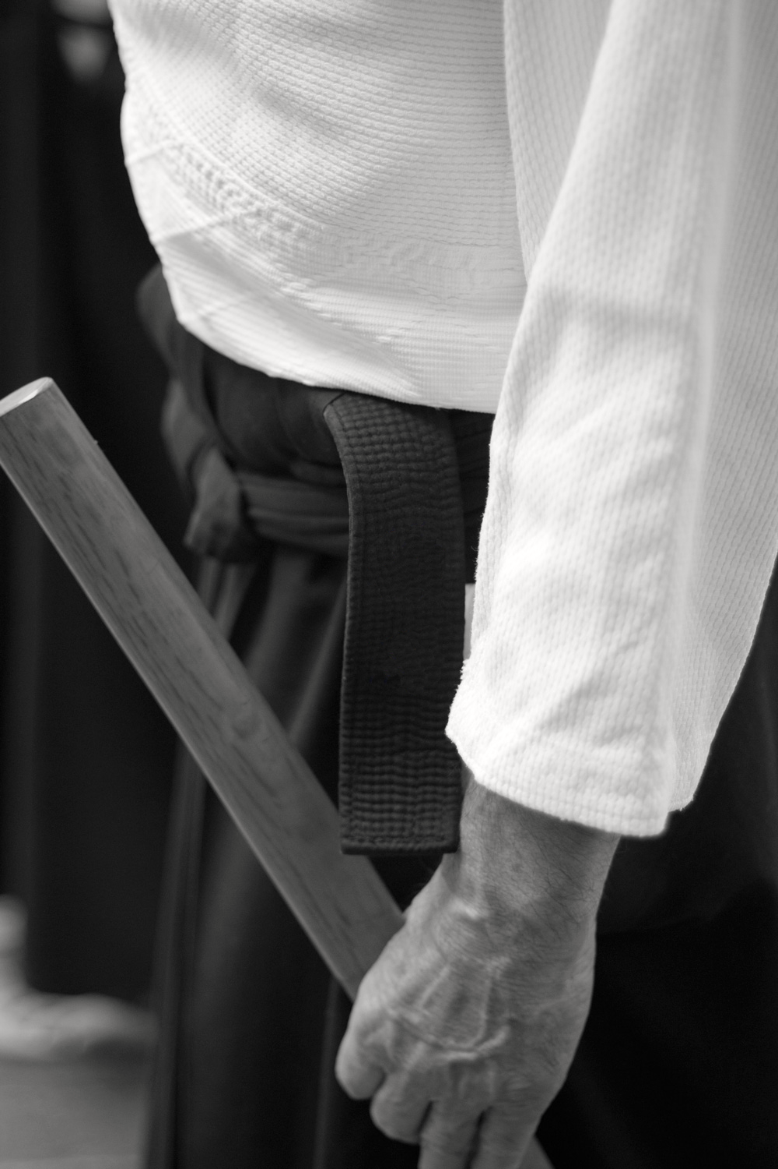
AIKIKAI AIKIDO SEMINAR PROGRAM
MOTOHIRO FUKAKUSA SHIHAN
[Hungary | 2013. June 15.-16.]
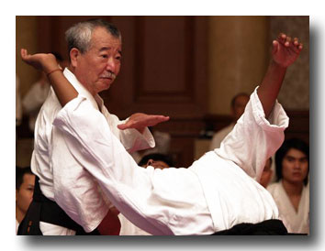
Szombat
9:00 – 10:00 | Regisztráció
10:00 – 11:00 | Első edzés
11:00 - 11:15 | Szünet
11:15 - 12:15 | Második edzés
12:15 – 15:30 | Közös ebéd (bárki csatlakozhat!)
16:00 – 17:00 | Harmadik edzés
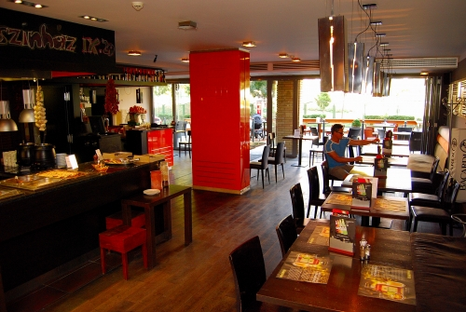
17:00 – 17:15 | Szünet
17:15 – 18:15 | Negyedik edzés
18:15 – 18:30 | Szünet
18:30 – 19:30 | Ötödik Edzés
20:00 | Közös vacsora (bárki csatlakozhat!)

Veranda Grill Étterem
1096 Budapest Vendel utca 9.

Ebéd:
- Orjaleves gazdagon
- Kijevi töltött jércemell
- Jázminrizs és tepsis burgonya köretekkel
- Házi vegyes saláta(Káposzta ,fejes saláta,uborka)
- Somlói galuska
Vacsora:
- Rántott sajt és cukkini tartárral
- Grillezett bordák friss lecsóval
- Karika burgonya
- Kukoricás rizs
- Párolt zöldségköret
- Csokoládés profiterol
A menü ára 2390 Ft/fő/étkezés
Minden étkezéshez két ital választható, amely az árban benne van.
(sör, folyó bor, üdítő)
AIKIKAI AIKIDO SEMINAR PROGRAM
MOTOHIRO FUKAKUSA SHIHAN
[Hungary | 2013. June 15.-16.]

Vasárnap
10:00 – 11:00 | Hatodik edzés
11:00 – 11:15 | Szünet
11:15 – 12:15 | Hetedik edzés
12:15 – 15:00 | Közös Ebéd
15:30 – 16:30 | Nyolcadik edzés
16:30 – 16:45 | Szünet
16:45 – 17:45 | Utolsó edzés
Veranda Grill Étterem
1096 Budapest Vendel utca 9.

Ebéd:
- Tárkonyos borjú raguleves
- Óvári pulykamell
- Steak burgonyával
- Házi vegyes csalamádé
- Almás pite

